*A határozati javaslat elfogadásához*

***egyszerű*** *többség szükséges,*

*az előterjesztés* ***nyilvános ülésen tárgyalható****!*

*177. számú előterjesztés*

Bátaszék Város Önkormányzat Képviselő-testületének 2021. szeptember 29-én

18 órakor megtartandó ülésére

Ipari park földárok tervezésére vállalkozó kiválasztása

|  |
| --- |
| **Előterjesztő:** Dr. Bozsolik Róbert polgármester  **Készítette**: Bozsolik Zoltán mb. városüzemeltetési irodavezető    **Törvényességi ellenőrzést végezte:** Kondriczné dr. Varga Erzsébet  jegyző  **Pénzügyileg ellenőrizte:** Nagyné Gyura Györgyi  pénzügyi irodavezető  **Tárgyalja:**  PG Bizottság: 2021. 09. 28. |

**Tisztelt Képviselő-testület!**

Bátaszék Város Önkormányzat Képviselő-testületének 141/2021.(IV.30.) önkormányzati határozata alapján a 61/32 hrsz-ú ingatlan megosztás után megmaradó ingatlanrészének – 61/34 hrsz. - értékesítése megtörtént (1.sz. melléklet). A 61/34 hrsz. ingatlan használatát, illetve a TOP-1.1.1-15-TL1-2016-00002 azonosító számú pályázat megvalósítási helyszíneként érintett 61/29 hrsz. ingatlan bérbeadását megkönnyíti a földhivatalnál a térképi adatbázisban nem szereplő árok nyomvonalának megváltoztatása.

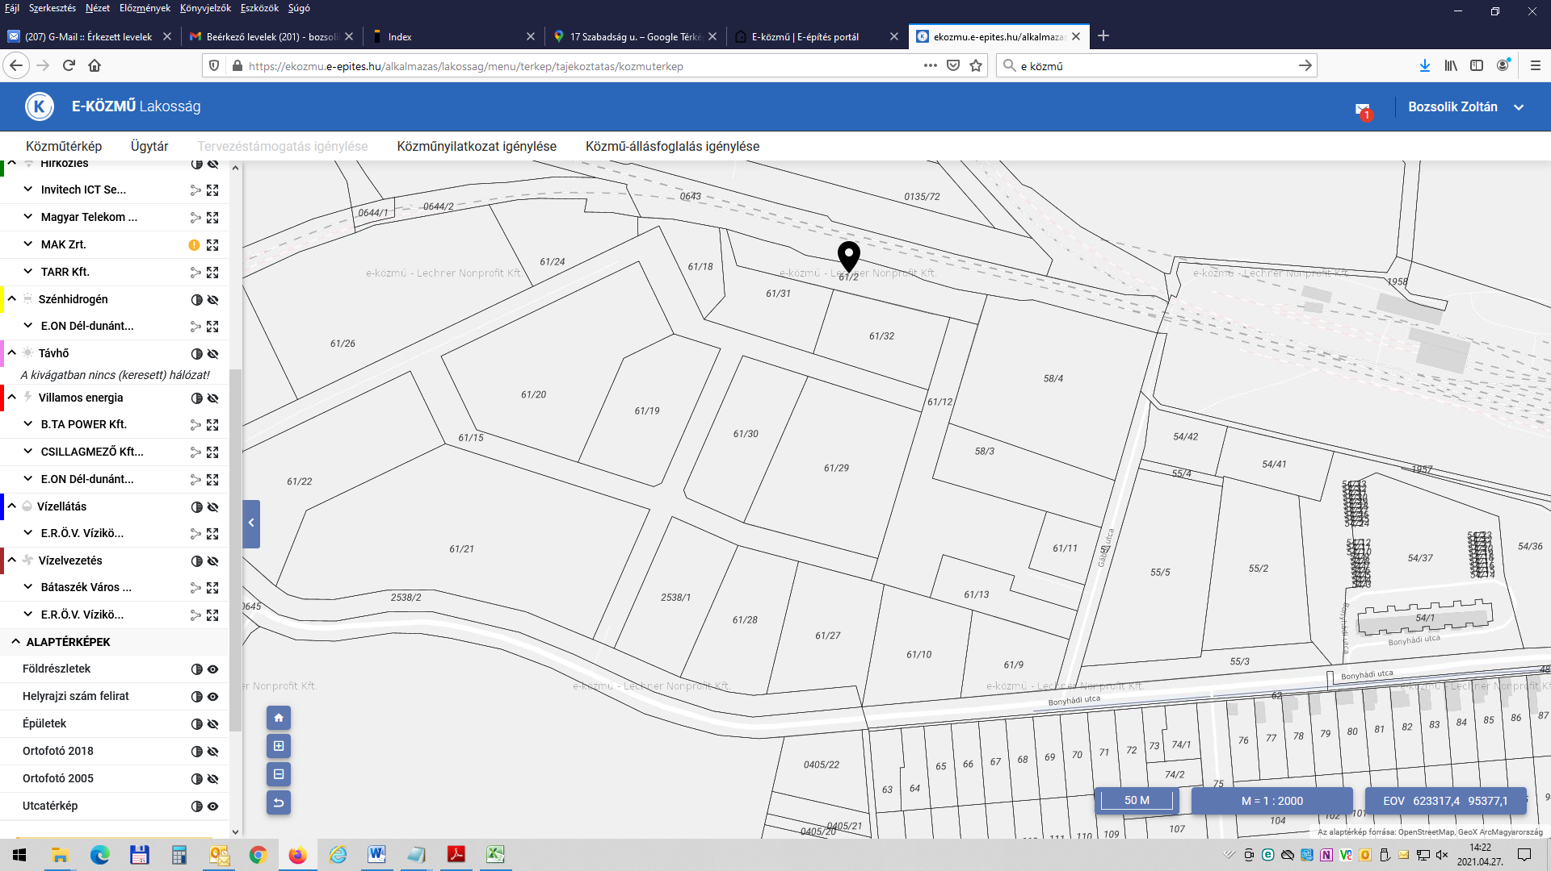

A tervezett nyomvonal érinti a Magyar Állam tulajdonában lévő 61/2 hrsz ingatlant (2.sz. melléklet).

Az MNV Zrt.-hez tulajdonosi hozzájárulás iránti kérelmet nyújtottunk be a földárok nyomvonal korrekciója elvégzéséhez a 61/2 hrsz-ú igénybevételére. Az MNV Zrt. a hozzájárulását csak vízjogi létesítési engedély bemutatását követően tudja megadni.

A vízjogi létesítési engedély kiadását megfelelő tartalmú tervdokumentáció benyújtásával lehet megkérni, azonban ilyen tervdokumentáció nem áll rendelkezésre.

Ajánlattételre szóló felhívás került kiküldésre három vállalkozónak a tervdokumentáció elkészítésére.

Az ajánlattételi határidő lejártáig egy ajánlattevő nyújtotta be ajánlatát. Az ajánlat formai és tartalmi szempontoknak megfelel (lásd 1.sz. melléklet).

Az ajánlattevő árajánlatában az alábbi ellenszolgáltatást ajánlotta meg.

Az ajánlattevő neve: Gemenc Bau Tolna Építőipari és Szolgáltató Kft.

(7100 Szekszárd, Tinódi u. 7.)

Ajánlati ár: 700.000,- Ft + 27% ÁFA (189.000,- Ft), összesen bruttó 889.000,- Ft

Javasoljuk a Gemenc Bau Tolna Építőipari és Szolgáltató Kft. ajánlattevővel bruttó 889.000,-Ft összeggel történő szerződéskötést.

***H a t á r o z a t i j a v a s l a t :***

**Ipari park földárok tervezésére vállalkozó kiválasztására**

Bátaszék Város Önkormányzatának Képviselő-testülete,

1. az Ipari park földárok tervezési feladatok elvégzésével a Gemenc Bau Tolna Építőipari és Szolgáltató Kft.-t (7100 Szekszárd, Tinódi u. 7.) bízza meg,
2. a feladat ellátásához szükséges bruttó 889.000,- Ft vállalkozói díj kifizetését az önkormányzat a 2021. évi költségvetés dologi kiadások terhére biztosítja.

Határidő: 2021. október 15.

*Felelős*: Dr. Bozsolik Róbert polgármester

(szerződés aláírásáért)

*Határozatról értesül*: Gemenc Bau Tolna

Építőipari és Szolgáltató Kft.

Bátaszéki KÖH városüz. iroda

Bátaszéki KÖH pénzügyi iroda

irattár